
รายงานการปฏิบัติรชการ
งานสืบสวน
ประจำเดือน มีนาคม 2567

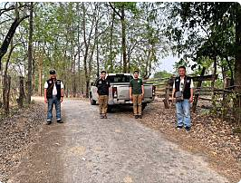

เมื่อวันที่ 11 มี.ค. 67 เวลา 16.30 น. ชุดสืบสวน ว.4 ปราบปรามอาชญากรรมห้วงระดมกวาดล้าง บริเวณหมู่ 5 ต.หนองบัวเหนือ อ.เมืองตาก จ.ตาก

รายงานการปฏิบัติรชการ
งานสืบสวน
ประจำเดือน มีนาคม 2567

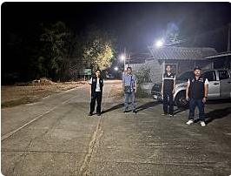

เมื่อวันที่ 15 มี.ค. 67 เวลา 21.00 น. ชุดสืบสวน ว.4 ปราบปรามอาชญากรรมห้วงระดมกวาดล้าง บริเวณหมู่ 8 ต.หนองบัวเหนือ อ.เมืองตาก จ.ตาก

รายงานการปฏิบัติรชการ
งานสืบสวน
ประจำเดือน มีนาคม 2567

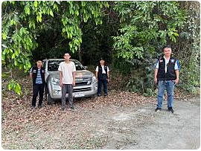

เมื่อวันที่ 16 มี.ค. 67 เวลา 15.20 น. ชุดสืบสวน ว.4 ปราบปรามอาชญากรรมห้วงระดมกวาดล้าง บริเวณหมู่ 4 ต.ป่ามะม่วง อ.เมืองตาก จ.ตาก

รายงานการปฏิบัติรชการ
งานสืบสวน
ประจำเดือน มีนาคม 2567

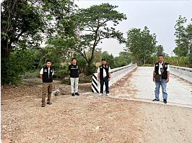

เมื่อวันที่ 19 มี.ค. 67 เวลา 17.00 น. ชุดสืบสวน ว.4 ปราบปรามอาชญากรรม บริเวณหมู่ 3 ต.หนองบัวเหนือ อ.เมืองตาก จ.ตาก

รายงานการปฏิบัติรชการ
งานสืบสวน
ประจำเดือน มีนาคม 2567

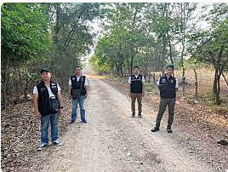

เมื่อวันที่ 22 มี.ค. 67 เวลา 16.30 น. ชุดสืบสวน ว.4 ปราบปรามอาชญากรรม บริเวณหมู่ 6 ต.หนองบัวเหนือ อ.เมืองตาก จ.ตาก

รายงานการปฏิบัติรชการ
งานสืบสวน
ประจำเดือน มีนาคม 2567

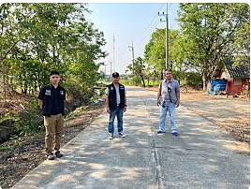

เมื่อวันที่ 25 มี.ค. 67 เวลา 16.00 น. ชุดสืบสวน ว.4 ปราบปรามอาชญากรรม บริเวณหมู่ 3 ต.หนองบัวเหนือ อ.เมืองตาก จ.ตาก

รายงานการปฏิบัติรชการ
งานสืบสวน
ประจำเดือน มีนาคม 2567

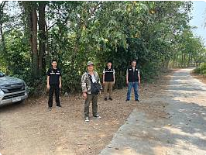

เมื่อวันที่ 27 มี.ค. 67 เวลา 12.00 น. ชุดสืบสวน ว.4 ปราบปรามอาชญากรรม บริเวณหมู่ 7 ต.หนองบัวเหนือ อ.เมืองตาก จ.ตาก

